# Questions

1. Rappelez ce qu'est un outil de gestion de build ?

Un outil de buildsert à construire un projet informatique pour obtenir un livrable tel qu'un exécutable qui destiné à être déployé sur un serveur d'applications. Il peut également être utilisé pour automatiser certaines tâches comme les builds par exemple.

Consulter le fichier **settings.gradle**.

1. Quelle propriété est renseignée dans ce fichier ?

Dans le fichier settings.gradle le nom du projet est renseigné.

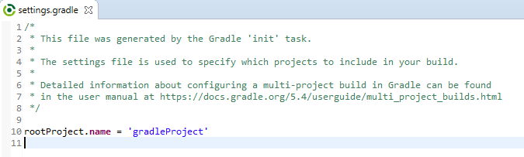

1. Quel est le rôle de ce fichier ?

Le fichier de paramètres est utilisé pour spécifier le/les projet(s) à inclure dans le build.

Consulter le fichier **build.gradle**

1. Quel est le rôle de la section repositories ?

Dedans, une fonction Jcenter() qui permet de résoudre les dépendances

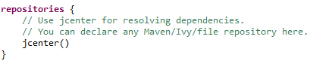

1. Quel est le rôle de la section dependencies ?

Définir les dépendances et également ajouter des éléments tels que les référentiels Maven utilisés pour la résolution des dépendances.

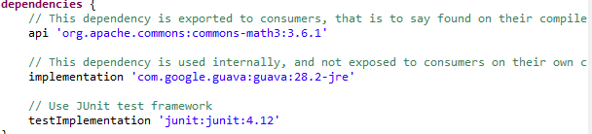

1. Quel est le rôle de la section plugins ?

Appliquer le plugin java-library pour ajouter le support de la bibliothèque Java

